**МІНІСТЕРСТВО ОСВІТИ І НАУКИ УКРАЇНИ**

**ХАРКІВСЬКИЙ КОМП′ЮТЕРНО-ТЕХНОЛОГІЧНИЙ**

**КОЛЕДЖ НТУ «ХПІ»**

**ЗВІТ**

**ПРО ВИКОНАННЯ**

**ПРАКТИЧНОЇ РОБОТИ № 5**

з дисципліни

«Теорія масового обслуговування»

Варіант № 2

Виконала: Перевірив

студентка гр. ОПК-414 викладач

Вознюк Д. В. Фесенко Д. В.

Харків 2018

**ПРАКТИЧНА РОБОТА №5**

**«Можливості середовища GPSS з моделювання безперервних процесів»**

**Тема роботи:** Моделювання системи «хижак-здобич.

**Мета роботи:** Побудувати імітаційну модель системи «хижак-здобич», використовуючи найпростішу модель Лотки-Вольтерра. Промоделювати поводження системи та побудувати графіки залежності кількості хижаків і здобичі від часу. Знайти стаціонарну точку системи.

**Вихідні дані роботи**

|  |  |  |  |  |  |  |
| --- | --- | --- | --- | --- | --- | --- |
| № варіанту | Коефіцієнти | | | | Початкова умова | |
| *k* | *a* | *b* | *c* | Колькість здобичі | Кількість хижаків |
| 2 | 0.5 | 0.008 | 0.0002 | 0.06 | 1000 | 30 |

**Хід виконання практичної роботи**

1. У системі GPSSW створимо першу модель і введемо наступний програмний код:

Hishnic EQU 30

Dobicha EQU 1000

K_ EQU 0.5000

A_ EQU 0.0080

B_ EQU 0.0002

C_ EQU 0.0600

Hishnic INTEGRATE (Hishnic_prirost())

Dobicha INTEGRATE (Dobicha_prirost())

GENERATE 2000

TERMINATE 1

PROCEDURE Hishnic_prirost() BEGIN

TEMPORARY Din_rojdeniy, Din_smerti, Din_prirosta;

IF (Hishnic<0) THEN Hishnic=0;

IF (Hishnic>10e50) THEN Hishnic=10e50;

Din_rojdeniy=K_ # B_ # Hishnic # Dobicha;

Din_smerti=A_ # Hishnic;

Din_prirosta=Din_rojdeniy-Din_smerti;

RETURN Din_prirosta;

END;

PROCEDURE Dobicha_prirost() BEGIN

TEMPORARY Din_rojdeniy, Din_smerti, Din_prirosta;

IF (Dobicha<0) THEN Dobicha=0;

IF (Dobicha>10e50) THEN Dobicha=10e50;

Din_rojdeniy=C_ # Dobicha;

Din_smerti=B_ # Hishnic # Dobicha;

Din_prirosta=Din_rojdeniy-Din_smerti;

RETURN Din_prirosta;

END;

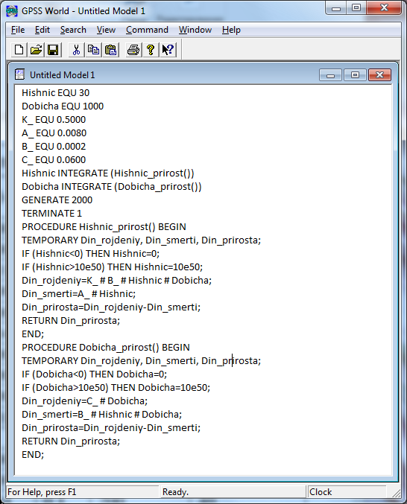

Рисунок 1 – Першу модель

1. Запустимо програму на виконання, в результаті чого буде сформовано звіт про результати імітації.

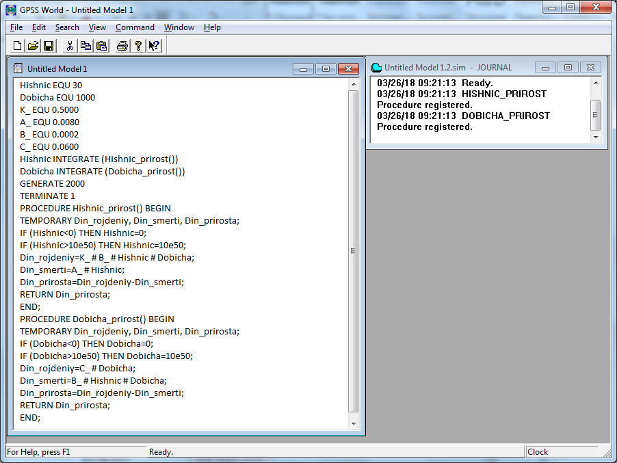

Рисунок 2 – Звіт про результати імітації

1. Для графічного подання кількості клієнтів у черзі виберемо пункт Plot Window меню Edit та заповнимо поля потрібними даними.

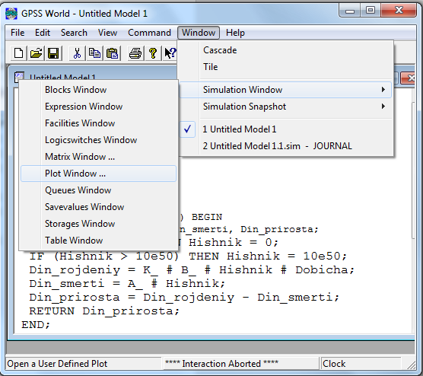

Рисунок 3 – Вибір пункту Plot Window меню Edit

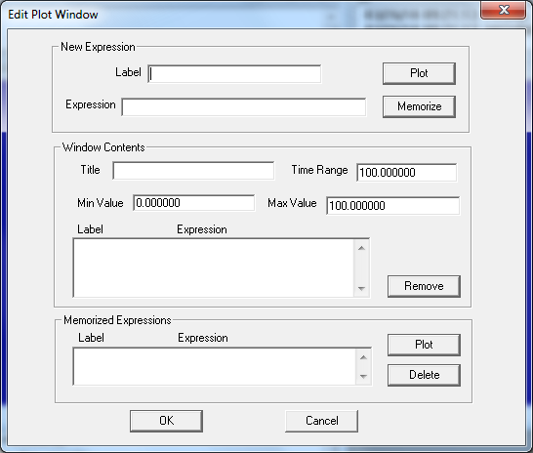

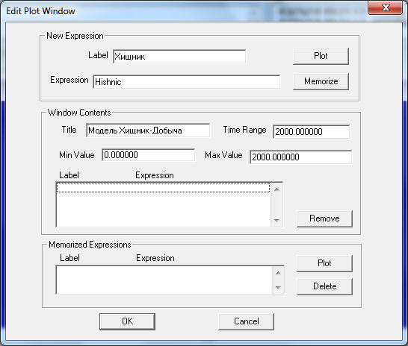

Рисунок 4-5 – Заповнення пункту меню Plot Window Edit

1. Отримуємо графік наступного вигляду:

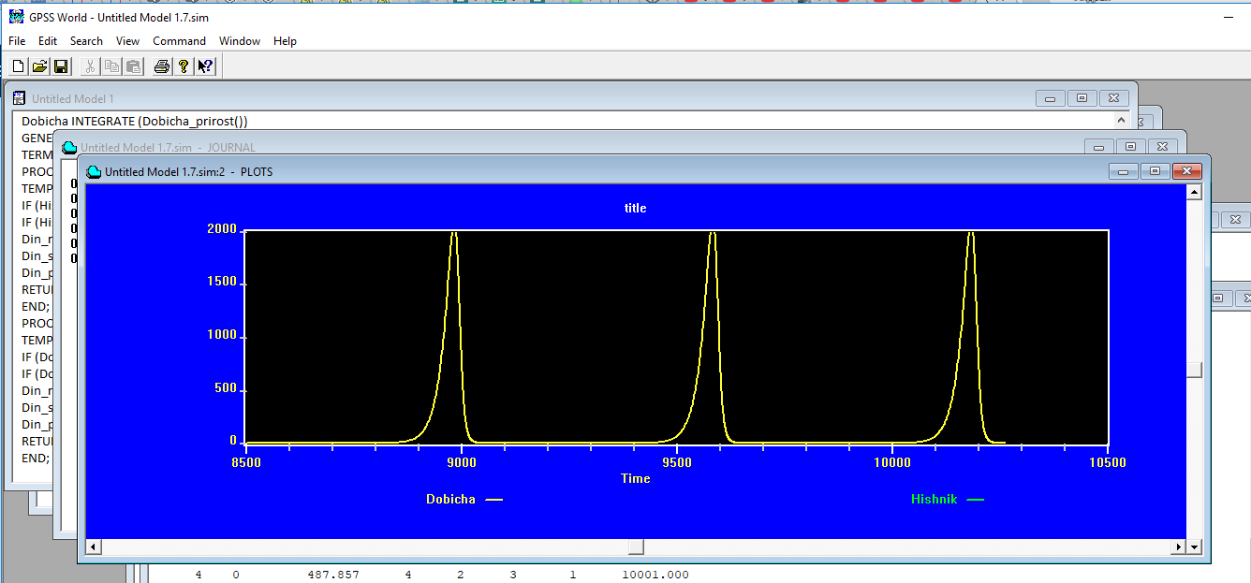

Рисунок 6 – Графік 1

1. У системі GPSSW створимо другу модель (зі змінними значеннями) і введемо наступний програмний код:

Hishnic EQU 50

Dobicha EQU 300

K_ EQU 1.0000

A_ EQU 0.0500

B_ EQU 0.0040

C_ EQU 0.1000

Hishnic INTEGRATE (Hishnic_prirost())

Dobicha INTEGRATE (Dobicha_prirost())

GENERATE 2000

TERMINATE 1

PROCEDURE Hishnic_prirost() BEGIN

TEMPORARY Din_rojdeniy, Din_smerti, Din_prirosta;

IF (Hishnic<0) THEN Hishnic=0;

IF (Hishnic>10e50) THEN Hishnic=10e50;

Din_rojdeniy=K_ # B_ # Hishnic # Dobicha;

Din_smerti=A_ # Hishnic;

Din_prirosta=Din_rojdeniy-Din_smerti;

RETURN Din_prirosta;

END;

PROCEDURE Dobicha_prirost() BEGIN

TEMPORARY Din_rojdeniy, Din_smerti, Din_prirosta;

IF (Dobicha<0) THEN Dobicha=0;

IF (Dobicha>10e50) THEN Dobicha=10e50;

Din_rojdeniy=C_ # Dobicha;

Din_smerti=B_ # Hishnic # Dobicha;

Din_prirosta=Din_rojdeniy-Din_smerti;

RETURN Din_prirosta;

END;

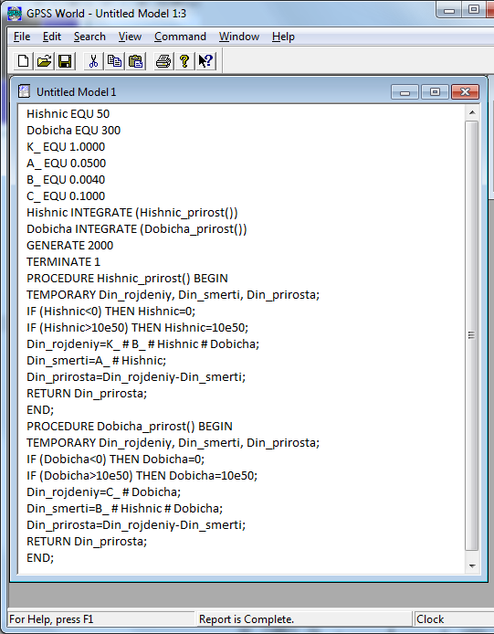

Рисунок 7 – Друга модель

1. Для графічного подання кількості клієнтів у черзі виберемо пункт Plot Window меню Edit та заповнимо поля потрібними даними.

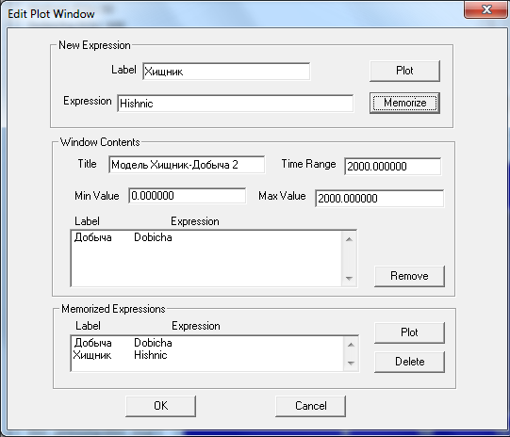

Рисунок 8 – Заповнення пункту меню Plot Window Edit

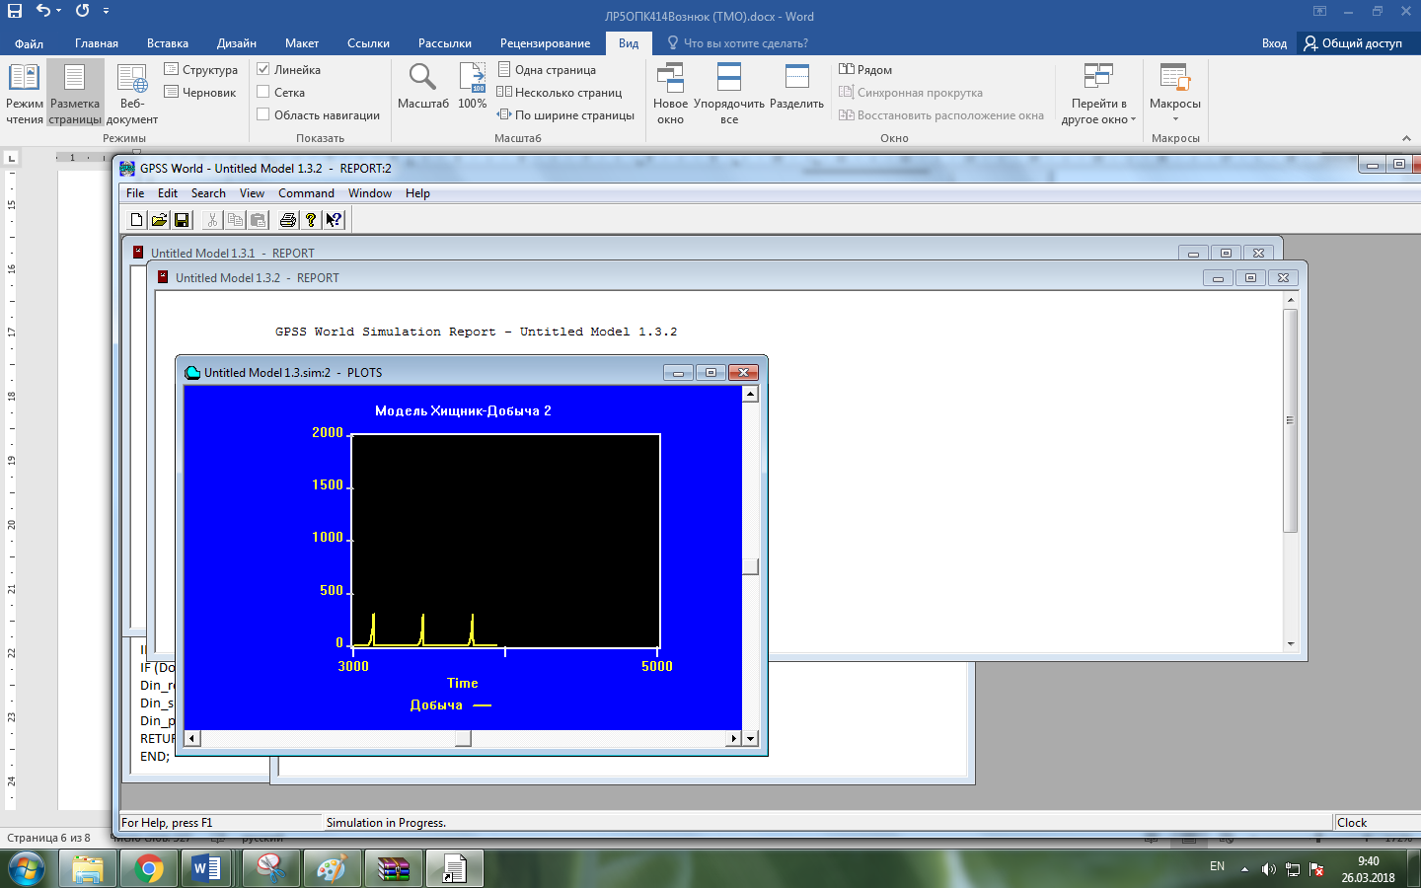

Рисунок 7 – Графік 2

**Питання до захисту :**

**Значення операндів команди INTEGRATE ?**

Відповідь: Команда INTEGRATE встановлює інтегрування і пороги безперервної змінної. Формат команди:

NAME INTEGRATE A, [B], C, [D], [E]

NAME - ім'я змінної користувача.

Значення операндів:

А - похідна. Операндом А може бути ім'я, число, рядок, вираз в дужках або стандартний числовий атрибут.

У - перше граничне значення (поріг). Операндом В може бути ім'я, число, рядок, вираз в дужках або стандартний числовий атрибут.

C - перша мітка. Операндом C може бути ім'я, позитивне ціле число, вираз в дужках або стандартний числовий атрибут. Операнди В і C: або обидва використовуються, або обидва не використовуються.

D - друге порогове значення (поріг). Операндом D може бути ім'я, число, рядок, вираз в дужках або стандартний числовий атрибут.

E - друга мітка. Операндом E може бути ім'я, позитивне ціле число, вираз в дужках або стандартний числовий атрибут. Операнди D і E: або обидва використовуються, або обидва не використовуються.

**Що таке стаціонарна точка системи?**

Відповідь:Стаціонарна точка системи – це точка, в якій приватна похідна першого порядку звертаються в нуль – всі умови досягають нульового значення.

**Що відбувається під час дискретної стадії моделювання?**

Відповідь: При використанні інтегрування моделювання виконується по черзі в безперервних і дискретних стадіях. У процесі імітації при плануванні подій виконується дискретна стадія моделювання. У цьому випадку годинник модельного часу просуваються від події до події. Між моментами настання подій виконується безперервна стадія моделювання, протягом якої інтегрування здійснюється з маленькими приростами часу, що називаються мінікроками. Графік змінної інтегрування виводить проміжні значення в кінцях мінікроків. Коли відбувається перетин порогу, генерується транзакт та моделювання переходить в дискретну стадію. Безперервна і дискретна стадії можуть взаємодіяти.

**Які зміни відбудуться на графіку при збільшенні кількості здобичі і чому?**

Відповідь:На нашому графіку є два біологічні види, що спільно мешкають в ізольованому середовищі. Є жертва та хижак, який харчується лише особинами першого виду. Це можуть бути карасі та щуки, зайці і вовки, миші та лисиці, мікроби і антитіла і т. д. Тоді рівняння зміни кількості жертв має вигляд:



де:

с - це коефіцієнт народжуваності жертв

x - це величина популяції жертв

 - це швидкість приросту популяції жертв.

Так як хижаки стабільним харчуванням не забезпечені, то вони вимирають. Отже рівняння для хижаків прийме вигляд:



де:

a - це коефіцієнт убутку хижаків

y - це величина популяції хижаків

 - Це швидкість приросту популяції хижаків.

Тому можна зробити висновок, що при збільшенні кількості жертв –збільшиться кількість хижаків. Це пряма пропорційність.

Роботу виконала: Роботу перевірив:

студентка гр. ОПК-414 викладач

Вознюк Д. В. Фесенко Д. В.